Le vocabulaire de la bande-dessinée et du roman-photo

Le roman-photo a de nombreux points communs avec la bande-dessinée : on y parle de planches (=les pages) divisées en bandes, chaque bande contenant une ou plusieurs cases (=vignettes).
A l’intérieur d’une case on placera une photographie qui pourra être agrémentée d’un phylactère (=une bulle). Ce phylactère montrera les propos tenus par la personne ou ses pensées : la manière dont le phylactère est lié à la personne peut être variée.
En plus des phylactères il est possible d’ajouter des cases en forme de médaillon, de forme circulaire.
N’hésitez pas à résumer les événements passés dans un cartouche, un rectangle avec du texte à l’intérieur.

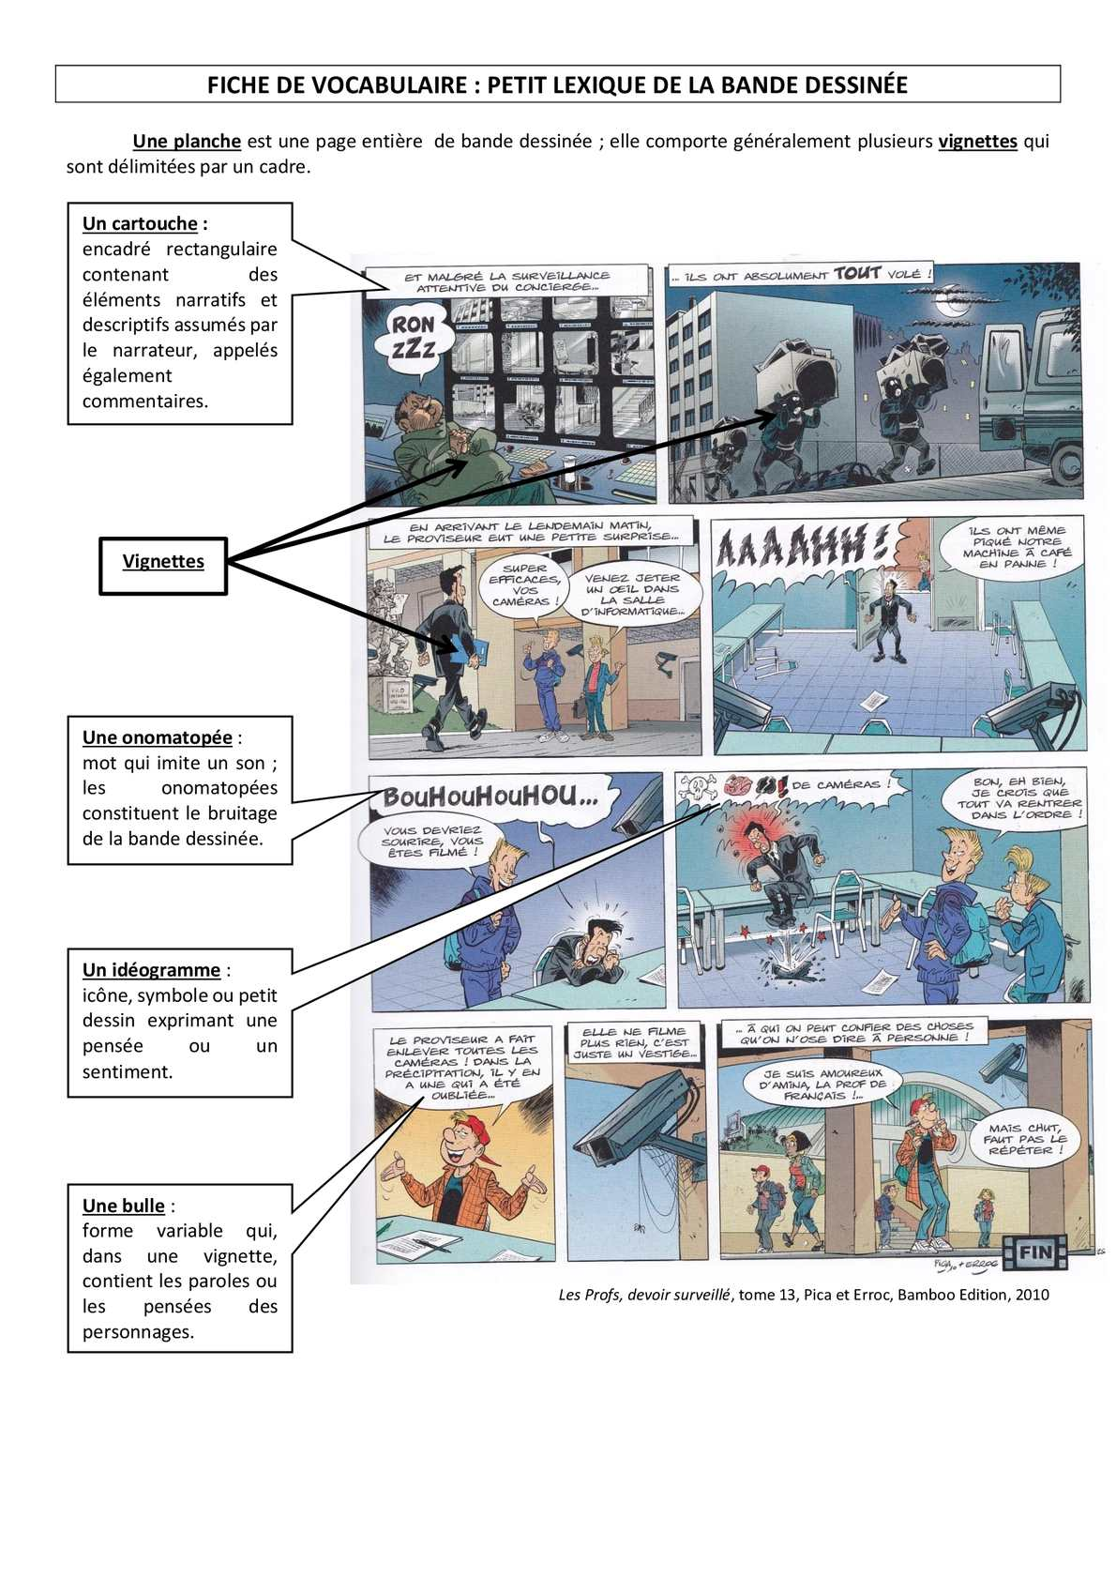
Attention, vous racontez une histoire ! Vous devez par conséquent aider le lecteur à passer d’une case à l’autre. Demandez comme au cinéma où est le raccord permettant de suivre l’histoire.

